**TUGAS STATISTIK DAN DATA ANALYSIS**

|  |  |  |  |  |  |
| --- | --- | --- | --- | --- | --- |
| NAMA | : | ASEP RIDWAN HIDAYAT | MATAKULIAH |  | STATISTIK DAN DATA ANALYSIS |
| NIM | : | 231012050036 | PERTEMUAN | : | Tugas kelas 9 November |
| KELAS | : | 02MKME001 | DOSEN | : | Dr. Tukiyat, M.Si |

SOAL

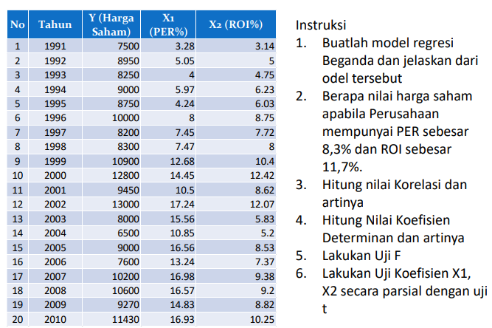

JAWABAN :

* Buatkanlah model Regresi berganda dan jelaskan dari model tersebut

Pengolahan data menggunakan Microsoft Ecxel, outpun yang dihasilkan seperti berikut:

|  |  |  |  |  |  |  |
| --- | --- | --- | --- | --- | --- | --- |
|  | Coefficients | Standard Error | t Stat | P-value | Lower 95% | Upper 95% |
| Intercept | 4604.42372 | 661.44283 | 6.96118 | 0.00000 | 3208.90134 | 5999.94610 |
| X1 (PER%) | -64.99050 | 56.32151 | -1.15392 | 0.26450 | -183.81850 | 53.83749 |
| X2 (ROI%) | 697.67084 | 114.54293 | 6.09091 | 0.00001 | 456.00639 | 939.33530 |

Dari model diatas didapatkan model regeresi berikut:

Dengan Y = Harga saham, = PER% = ROI%

Inteprestasinya sebagai berikut:

1. Konstanta sebesar 4604.42 artiya jika per ( ) dan ROI () nilainya 0, maka harga saham ( ) nilain adalah 4604.42
2. Koefisien regeresi variable Per () sebesar -64.99 artinya jika PER mengalami kenaikan 1% maka harga saham () akan mengalami penurunan sebesar 64.99 dengan asumsi variable independent lainnya nilainnya tetap. Koefisien bernilai negating artinya terjadi hubungan negative antara PER dengan harga saham, semakin naik PER, maka semakin turun harga saham.
3. Koefisien regeresi variable ROI () sebesar 697.67 artinya jika ROI mengalamin kenaikan 1% maka harga saham ( akan mengalami peningkatan sebesar 697.671 dengan asumsi variable independent lain nilainya tetap. Koefisien bernilai positif artinya terjadi hubungan positif antara ROI dengan harga saham, semakin naik ROI maka semakin naik saham.

* Berapa nilai harga saham apabila perusahaan mempunya nilai PER sebesar 8.3% dan ROI sebesar 11.7 %

Dari soal diatas diketahui jika dan = 11.7% maka nilai saham nya didapatkan

Didapat nilai saham sebesar 12,227.74 rupiah.

* Hitung nilai korelasi dan artinya!

Dari output didapat sebagai berikut

|  |  |
| --- | --- |
| SUMMARY OUTPUT |  |
|  |  |
| *Regression Statistics* | | |
| Multiple R | 0.8792304 |
| R Square | 0.773046 |
| Adjusted R Square | 0.7463456 |
| Standard Error | 860.64802 |
| Observations | 20 |

Hasil analisi korelasi berganda dapat dilihat pada output diatas (SUMMARY OUTPUT), diperoleh multiple R sebesar 0.879, karena nilai korelasi berada diantara 0.80-1 maka dapat disimpulkan bahwa terjadi hubungan yang sangat kuat antara PER dan ROI terhadap harga saham ().

* Hitung nilai korelasi determinan nya dan artinya!

Hasil analisis determinasi dapat dilihat pada ouptu model diatas (SUMMARY OUTPUT). Diperoleh angka (R *squere*) sebesar 0.773. hal ini menunjukan bahwa persentasi sumbangan pengaruh variable independent (PER dan ROI) terhadap variable dependen (harga saham) sebesar 0.773 atau 77.3%. sedangkan sisanya 22.7% dipengaruhi atau dijelaskn oleh variable lain.

* Lakukan UJI F

Berikut nilai output anova menggunakan Microsoft Excell

|  |  |  |  |  |  |
| --- | --- | --- | --- | --- | --- |
| ANOVA |  |  |  |  |  |
|  | *df* | *SS* | *MS* | *F* | *Significance F* |
| Regression | 2 | 42891144.75 | 21445572 | 28.95252824 | 3.35329E-06 |
| Residual | 17 | 12592155.25 | 740715 |  |  |
| Total | 19 | 55483300 |  |  |  |

Hasil uji F dapat dilihat pada *output ANOVA* diatas:

* Rumusan Hipotesi

: Tidak ada pengaruh antara PER dan ROI secara Bersama-sama terhadap harga saham

: ada pengaruh antara PER dan ROI secara Bersama-sama terhadap harga saham

* Mendapatkan F tabel dan F hitung

Tingkat signifikan 0.005 (a = 5%), n = 20 dengan dua variable (k) maka df (n-k-1), maka df (20-2-1)= df(17) didapat nilai F tabel 3.592.

* Kriteria pengujian

diterima bila

diterima bila

Untuk pengolahan data menggunakan tools SPSS IBM, dan da soal diketahuin nilai:

* Dependent ( : Peneriamaan Penjualan (*Sales Revenue*)
* Independent ( : Pengeluaran Untuk Iklan (*ads Expendture*)

Dilakukan input data pada SPSS sebagai berikut:

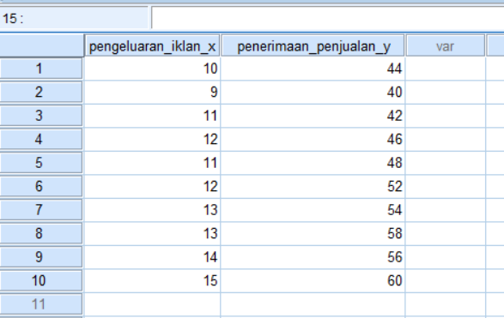

Gambar 1.1 Input data pada SPSS

1. **Analisa Korelasi**

Dari tahapan pengolahan data, untuk kolerasi bisa dilihat pada tabel 1.1 didapatkan tabel korelasi seperti dibawah ini:

|  |  |  |  |
| --- | --- | --- | --- |
| **Correlations** | | | |
|  | | pengeluaran_iklan_x | penerimaan_penjualan_y |
| pengeluaran_iklan_x | Pearson Correlation | 1 | .923** |
| Sig. (2-tailed) |  | .000 |
| N | 10 | 10 |
| penerimaan_penjualan_y | Pearson Correlation | .923** | 1 |
| Sig. (2-tailed) | .000 |  |
| N | 10 | 10 |
| **. Correlation is significant at the 0.01 level (2-tailed). | | | |

Tabel.1.1 Korelasi tabel

Dari output diatas bisa dari kolom hubungan antara pengeluaran untuk iklan (ads expenditures, X) dengan penerimaan melalui penjualan (sales revenue, Y) sebesar 0.923 artinya nilai korelasinya cukup tinggi karena mendekati nilai 1 (nilai korelasi antara –1 s/d +1).

Jadi bisa dianalisa bahwa korelasi atau keterhubungan antara penerimaan penjualan dengan pengeluaran iklan sangat tinggi 0.92 (92%)

**b). Model Regeresi dan analisis parameter**

Dari ouput spss didapat dibawah ini

|  |  |  |  |  |  |  |
| --- | --- | --- | --- | --- | --- | --- |
| **Coefficientsa** | | | | | | |
| Model | | Unstandardized Coefficients | | Standardized Coefficients | t | Sig. |
| B | Std. Error | Beta |
| 1 | (Constant) | 7.600 | 6.332 |  | 1.200 | .264 |
| pengeluaran_iklan_x | 3.533 | .522 | .923 | 6.765 | .000 |
| a. Dependent Variable: penerimaan_penjualan_y | | | | | | |

Tabel 1.2 Tabel Coeficient

Secara umum rumus persamaan regeresi liniear adalah

Dari nilai yang ditabel 1.2 didapat beberapa coefficient , dan coefficient didapat model persamaan regeresi :

* Analisis coefficient nya berarti jika tidak ada pengeluaran iklan nilai konsisten penerimaan sebesar 7.60
* Analisis coefficient bnya berarti setiap penambahan 1% pengeluaran iklan, maka penerimaan (Y) akan meningkat sebesar 3.53

**c). Apabila diketahui expedeture 25, berapa nilai sales revenue**

pada jawaban sebelumnya didapat persamaan untuk penerimaan sales revenue () sebagai berikut:

Maka jika nila expedture 25, kita substitusikan kepersamaan diatas menjadi

**Maka didapat penerimaan sales revenue didapat 95.85, artinya jika ditambah 25 kali pengeluaran iklan maka hasilnya adalah 95.85**